Gwybodaeth Ychwanegol

Mae’r adnodd rhyngweithiol yma yn cynorthwyo myfyrwyr 14-19 oed sy’n astudio cyrsiau lletygarwch ac arlwyo (TGAU neu NVQ L1) i ddeall pwysigrwydd iechyd, hylendid a diogelwch wrth baratoi, cynhyrchu a gweini bwyd.

Mae’r adnodd yn cynnwys chwe uned sydd yn trafod y pynciau canlynol:
- Safonau a rheoliadau hylendid bwyd.
- Hylendid personol – pwysigrwydd golchi dwylo, hylendid cyffredinol y corff, rhoi gwybod am salwch, dillad diogelwch.
- Diogelwch bwyd – glendid, rheoli tymheredd, coginio, monitro a storio, defnydd a lliw byrddau torri a’r cysylltiad rhwng y lliw a gwahanol fathau o fwyd.
- Achosion cyffredin o halogi bwyd a gwenwyn bwyd. Pa fwydydd sydd â risg uchel? Sut mae bwyd yn cael ei halogi a beth yw ffynonellau bacteria sy’n gwenwyno bwyd?
- Osgoi damweiniau, y drefn yn dilyn damweiniau a dulliau cymorth cyntaf syml.
- Asesu Risg – nodi a rheoli peryglon (HACCP). Cynllun pum pwynt yr Awdurdod Gweithredol Iechyd a Diogelwch. Rheoliadau Tân.
Mae pob uned yn cynnwys:
- Gwybodaeth gefndir
- Gweithgareddau rhyngweithiol
- Defnydd y gellir ei lawr lwytho - yn cynnwys gwybodaeth gefndir a geiriau allweddol.
- Cwis hunan-farcio 20 cwestiwn

Cyfarwyddiadau Defnyddio’r adnodd
Tudalen agoriadol
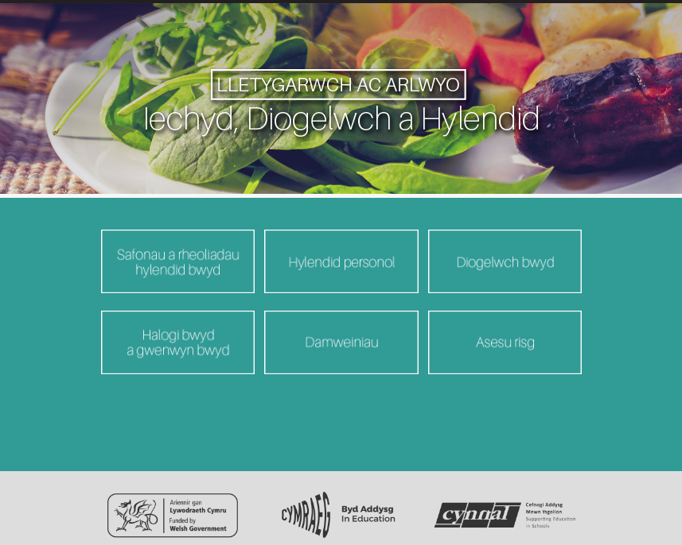
Mae 6 uned o fewn yr adnodd, cliciwch arnynt i agor yr uned benodol.

Dewislen
Wedi dewis uned, mae’r tudalen Gwybodaeth Gefndir ar gyfer yr uned yn agor. Mae modd nafigeiddio i dudalennau eraill drwy ddefnyddio’r ddewislen ar frig y dudalen.
Gwybodaeth Ychwanegol
Gwybodaeth Gefndir
Lawrlwytho Ffeiliau
Dewis uned arall
Tudalen
Agoriadol
Gweithgareddau Rhyngweithiol
Cwis

Gwybodaeth Gefndir
Yma ceir y wybodaeth gefndirol am yr uned. Mae’r rhan yma wedi’i rannu’n isadrannau, a gellir ehangu’r isadrannau yma drwy glicio ar yr isadran.
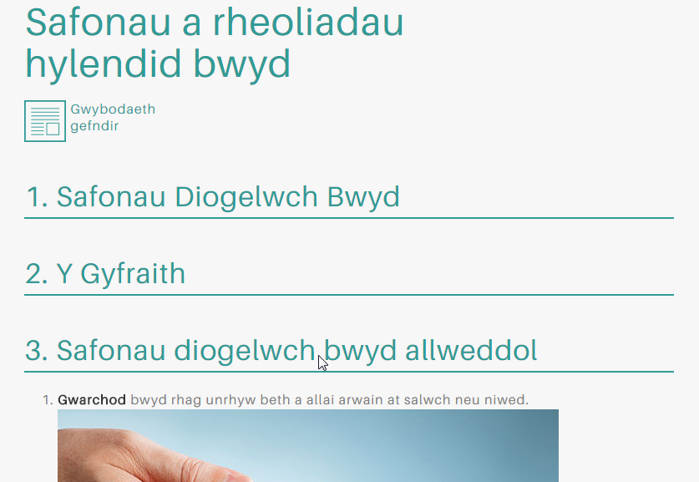

Gweithgareddau Rhyngweithiol
Yma ceir amrywiaeth o weithgareddau - rhai gyda chlipiau fideos, cwestiynau trafod dosbarth, ac eraill yn weithgareddau ble gellir eu cwblhau yn unigol. Cliciwch ar un o’r gweithgareddau i’w hagor.
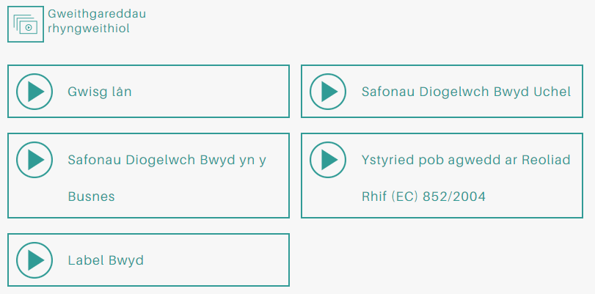
Dyma enghreifftiau o weithgareddau gwahanol:
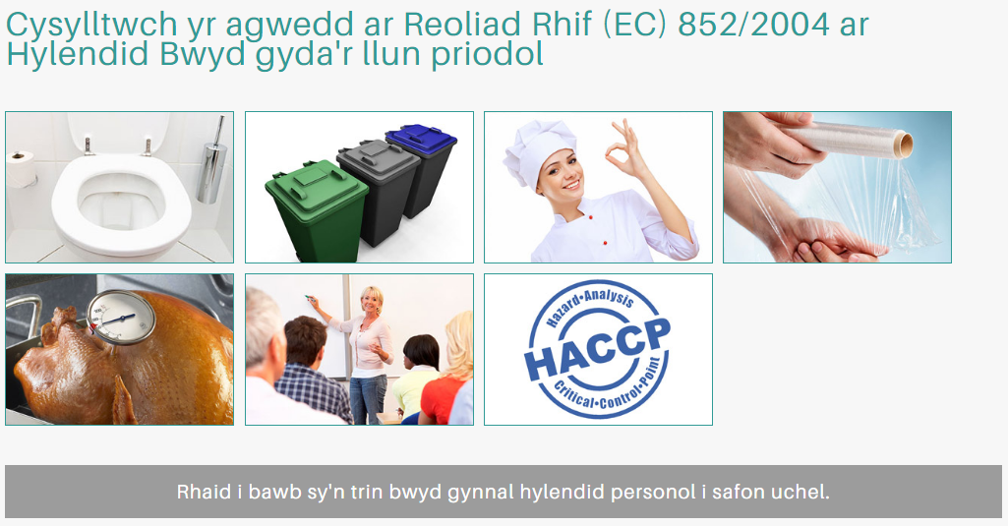

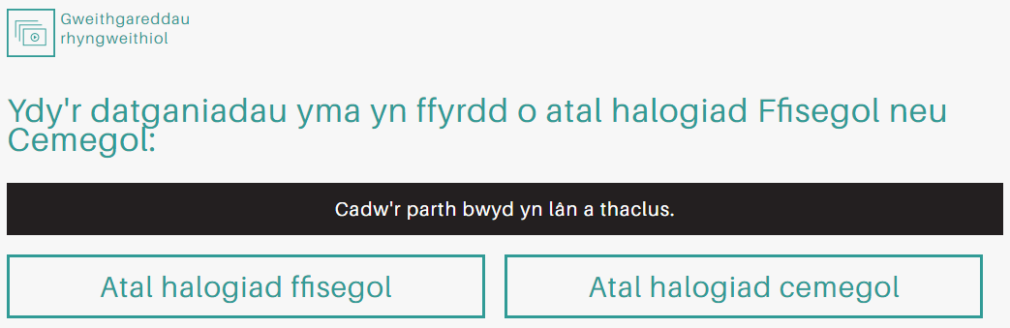

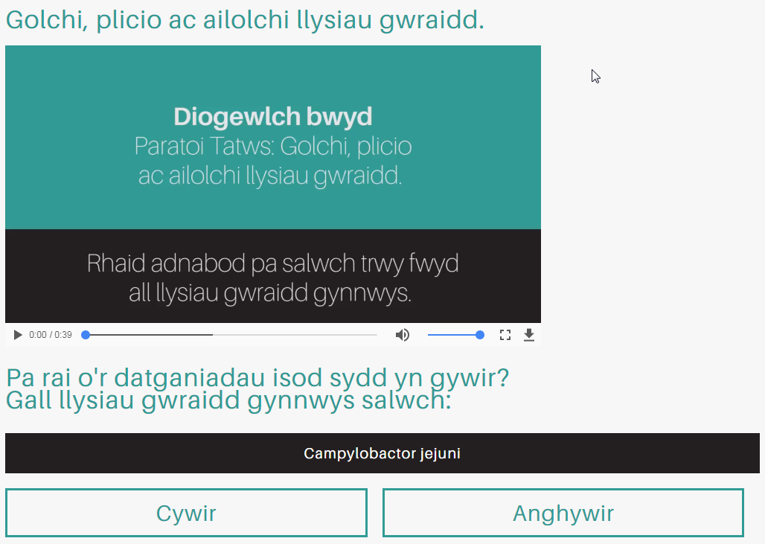

Lawr Lwytho
Yn y dudalen yma, ceir rhestr o ffeiliau i’w lawr lwytho ar gyfer yr uned, yn cynnwys yr holl wybodaeth gefndir fel PDF, geiriau allweddol (fel PDF), a ffeiliau arall yn berthnasol i’r uned.
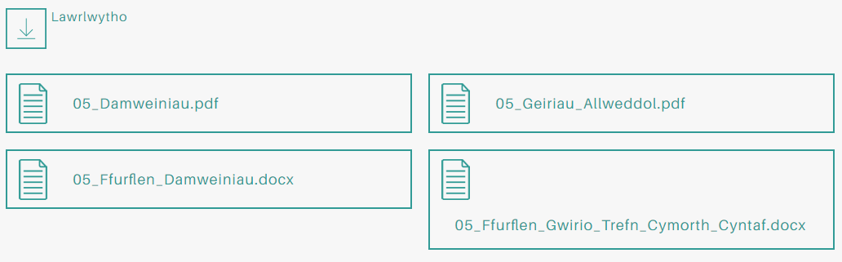

Cwis
O fewn pob uned mae cwis hunan-farcio i’w gael yn yr adran yma. Ceir yr atebion ar gyfer yr holl unedau isod.

